附件1
资金申请报告封面格式
隐形冠军企业创新能力提升项目
（XX类项目）

资金申请报告

企业名称：（加盖公章）
项目名称：
建设地址：
公司负责人： 固定电话： 手机号：
项目联系人： 固定电话： 手机号：
电子邮箱：

年 月 日

附件3
申报单位基本信息表
联系方式 | 企业名称 |  | 统一社会  信用代码
联系方式 | 所属市县 |  | 联系地址
企业类型 | □国有 □集体 □股份制 □私营 □外资 □其他
企业规模 | □中型 □小型 □微型
所属范围 | □单项冠军 □“小巨人” □“专精特新” □培育库企业
基本情况 | 所属行业 |  | 具体细分领域
基本情况 | 资产总额  （万元） |  | 职工数量  （人）
基本情况 | 主营业务及  经营范围
经济效益  (2021年） | 主营产品 |  | 销售收入  （万元）
经济效益  (2021年） | 营业收入  （万元） |  | 利润总额  （万元）
经济效益  (2021年） | 上缴所得税  （万元） |  | 负债总额  （万元）
创新能力  (2021年） | 研发经费支出（万元） |  | 研发设备原值  （万元）
创新能力  (2021年） | 研发人员  （人） |  | 申请发明专利  （件）
附件4-1
（创新能力建设类）项目基本信息表
项目名称
项目起止  时间 | 年 月至 年 月 |  | 项目地址
投资组成 | 总投资（万元） |  | 购置设备投入  资金（万元）
项目主要  内容 | （项目方案需购置主要研究实验设施、仪器设备等，项目完成后对研究开发、试验验证等创新条件和能力所起的作用和达到水平）
形成创新能力情况 | （形成的研发、试验等创新能力，主要解决创新能力中的关键问题，对关键技术突破、创新产品研发、提高企业创新能力和竞争力、促进产业结构调整等方面的支撑作用）

附件4-2
（创新产品开发类）项目基本信息表
产品名称
规格型号 |  |  |  |  | 投产时间
所属行业 |  |  |  |  | 鉴定时间
经鉴定技术  水平 | □国际领先 □国际先进 □国内领先 □国内先进 □省内空白
产品自主知识产权情况 | 发明（项） | 实用新型（项） |  |  | 外观设计（项） | 软件著作权（项）
技术来源 | □自主研发 □产学研联合研发 □成果转化 □引进技术消化吸收
近三年本  产品效益 | 年份 |  | 销售量（件） |  | 销售收入（万元） | 利润（万元）
近三年本  产品效益 | 2019年
近三年本  产品效益 | 2020年
近三年本  产品效益 | 2021年
产品市场占有率情况 | 国内市场 |  |  |  | 国际市场
产品市场占有率情况 | 占有率（%） |  |  | 排名 | 占有率（%） | 排名
执行标准情况 | □国家 □行业 □地方 □企业

附件4-3
（产业链协同创新类）项目基本信息表
项目名称
项目起止  时间 | 年 月至 年 月 |  | 项目地址
投资组成  （万元） | 总投资 |  | 自筹资金
投资组成  （万元） | 固定资产投资 |  | 银行贷款
投资组成  （万元） | 铺底流动资金 |  | 已完成投资额
预期年新增  经济效益  （万元） | 新增销售收入 |  | 新增利润
预期年新增  经济效益  （万元） | 新增税金 |  | 新增就业（人）
项目简介
协同单位基本情况
单位名称 | - XX |  | 统一社会信用代码
单位名称 | - XX |  | 统一社会信用代码
单位名称 | ...
协同创新
合作内容

附件5
绩效评价目标申报表
项目名称
项目类别 | 创新能力建设类□ 创新产品开发类□ 产业链协同创新类□
项目起止时间 | 年 月至 年 月
项目总投资
绩效指标 | 一级指标 | 二级指标 | 三级指标 | 指标值 | 备注
绩效指标 | 产出指标 | 数量指标 | 指标1
绩效指标 | 产出指标 | 数量指标 | 指标2
绩效指标 | 产出指标 | 数量指标 | ……
绩效指标 | 产出指标 | 质量指标 | 指标1
绩效指标 | 产出指标 | 质量指标 | 指标2
绩效指标 | 产出指标 | 质量指标 | ……
绩效指标 | 产出指标 | 时效指标 | 指标1
绩效指标 | 产出指标 | 时效指标 | 指标2
绩效指标 | 产出指标 | 时效指标 | ……
绩效指标 | 产出指标 | 成本指标 | 指标1
绩效指标 | 产出指标 | 成本指标 | 指标2
绩效指标 | 产出指标 | 成本指标 | ……
绩效指标 | 效益指标 | 经济效益 指 标 | 指标1
绩效指标 | 效益指标 | 经济效益 指 标 | 指标2
绩效指标 | 效益指标 | 经济效益 指 标 | ……
绩效指标 | 效益指标 | 社会效益 指 标 | 指标1
绩效指标 | 效益指标 | 社会效益 指 标 | 指标2
绩效指标 | 效益指标 | 社会效益 指 标 | ……
绩效指标 | 效益指标 | 生态效益 指 标 | 指标1
绩效指标 | 效益指标 | 生态效益 指 标 | 指标2
绩效指标 | 效益指标 | 生态效益 指 标 | ……
绩效指标 | 效益指标 | 可 持 续 影响指标 | 指标1
绩效指标 | 效益指标 | 可 持 续 影响指标 | 指标2
绩效指标 | 效益指标 | 可 持 续 影响指标 | ……
绩效指标 | 满 意 度 指 标 | 服务对象满 意度指标 | 指标1
绩效指标 | 满 意 度 指 标 | 服务对象满 意度指标 | 指标2
绩效指标 | 满 意 度 指 标 | 服务对象满 意度指标 | ……
绩效指标 | … | …
其他需要说明
的问题
注：绩效指标可选择填写。

附件6-1

资金申请报告编制提纲
（创新能力建设类项目）

- 企业基本情况
（一）企业简介。
（二）企业现有创新条件。
（三）企业创新情况。
二、项目基本情况
（一）项目意义和必要性。
（二）项目主要内容。包括项目实施方案，需列购置设备清单（含主要技术指标、功能）。
（三）项目投资情况：总投资、资金来源等。
（四）形成的创新能力情况。
三、经济社会效益情况
四、相关证明材料
（一）“多证合一”营业执照复印件。
（二）制造业单项冠军、“小巨人”、“专精特新”企业认定文件（2021年陕西省隐形冠军培育库企业可不提供）。
（三）信用中国、信用中国（陕西）网站查询页面截图（截图带网址，单位盖章）。
（四）资金来源证明文件（单位盖章）。
（五）专业机构出具的2021年审计报告和2022年1-6月份财务会计报表（包括资产负债表、现金流量表、损益表，单位盖章）。
（六）购置设备已投入资金凭证汇总表（见附件9）。
（七）资金凭证（设备购买合同、购买发票、银行转账凭证、银行流水单等）。
（八）2021年上报统计部门的《企业研究开发项目情况》和《企业研究开发活动及相关情况》（统计报表107-1、107-2）（单位盖章，对有研发活动的企业给予优先支持）。
（九）其他相关证明材料。

附件6-2

资金申请报告编制提纲
（创新产品开发类项目）

- 企业基本情况
- 项目基本情况
（一）项目简介。产品组成、主要功能用途及特点等。
（二）项目创新情况。主要技术指标、技术水平、技术创新关键点、执行标准、质量可靠性等。
三、经济社会效益情况
市场前景、经济社会效益、对产业促进和带动作用等。
四、相关证明材料
（一）“多证合一”营业执照复印件。
（二）制造业单项冠军、“小巨人”、“专精特新”企业认定文件（2021年陕西省隐形冠军培育库企业可不提供）。
（三）信用中国、信用中国（陕西）网站查询页面截图（截图带网址，单位盖章）。
（四）专业机构出具的2021年审计报告和2022年1-6月份财务会计报表（包括资产负债表、现金流量表、损益表，单位盖章）。
（五）知识产权归属或授权使用证明文件（专利证书、软件著作权登记、知识产权或技术转让证明文件）。
（六）产品鉴定的技术查新报告和专家鉴定意见（两者同时提供）等材料。
（七）具有资质的第三方检测认证机构出具的检测报告或相关证书。
（八）特殊行业产品需提供许可生产、强制性产品认证或相关准入证明等。
（九）产品销售情况（销售发票明细表、销售合同和发票复印件等）。
（十）其它相关材料（如列入国家或省级计划文件、荣誉证书、质量认证证书等）。
（十一）2021年上报统计部门的《企业研究开发项目情况》和《企业研究开发活动及相关情况》（统计报表107-1、107-2）（单位盖章，对有研发活动的企业给予优先支持）。
（十二）产品实物照片。

附件6-3

资金申请报告编制提纲
（产业链协同创新类项目）

一、企业基本情况
（一）企业简介。
（二）企业现有创新能力及生产条件。
（三）企业项目管理运行水平情况。
二、项目基本情况
（一）项目意义和必要性。
（二）项目主要内容。实施目标和建设方案等。
（三）项目技术路线。包括技术先进性、比较优势分析等。
（四）项目投资情况。总投资、资金来源及进度等。
（五）项目前景分析。产业化前景、风险分析等。
三、经济社会效益情况
四、相关证明材料
（一）“多证合一”营业执照复印件。
（二）制造业单项冠军、“小巨人”、“专精特新”企业认定文件（2021年陕西省隐形冠军培育库企业可不提供）。
（三）信用中国、信用中国（陕西）网站查询页面截图（截图带网址，单位盖章）。
（四）项目备案、土地、环评、规划等审批文件复印件。项目涉及新征土地的，须提供自然资源部门出具的项目用地预审意见、城市规划部门出具的城市选址意见（适用于城市规划区域的项目）；项目不涉及新征土地的，提供原有土地证复印件。环保部门出具的项目环境评价批复意见或项目环境影响登记表。
（五）开户行出具的企业自有资金证明文件，银行承贷证明，社会融资等其他资金来源证明文件。
（六）专业机构出具的2021年审计报告和2022年1-6月份财务会计报表（包括资产负债表、现金流量表、损益表，单位盖章）。
（七）项目投资完成情况及纳入投资统计证明，同时提供在投资库填报数据页面截图（截图带网址，单位盖章）。
（八）项目科技成果证明材料（获奖证书、专利证书）。
（九）项目承担单位与协同创新单位相关合作证明文件。
（十）2021年上报统计部门的《企业研究开发项目情况》和《企业研究开发活动及相关情况》（统计报表107-1、107-2）（单位盖章，对有研发活动的企业给予优先支持）。
（十一）其他相关证明材料。

附件7

项目申报材料真实性承诺书

1.本单位所填报数据和情况描述准确无误，提供的所有文件资料均真实、完整、准确、有效。纸质资料与电子文档资料一致。
2.本单位近3年未发生重大安全、环保、质量等事故，无不良信用记录。
3.申报项目涉及的知识产权（商业秘密）明晰完整，归属本单位，技术来源正当合法，未剽窃他人成果、未侵犯他人知识产权或商业秘密。
4.申报项目涉及产品符合国家有关法律及相关产业政策要求，产品质量稳定，未发生因质量问题在用户中产生较大影响。
5.如存在隐瞒、虚假等不实信息，由本单位承担相应法律责任和后果。

法定代表人签字：

申报单位（盖章）：

年 月 日

附件8
申报项目实地核查书
申报项目名称
项目单位名称
核查内容
1 | 申报项目是否开工建设 |  | 是□ 否□
2 | 申报项目建设内容及规模与备案（核准）文件是否一致 |  | 是□ 否□
3 | 申报项目已完成投资与上报统计库数据是否一致 |  | 是□ 否□
4 | 申报项目各项审批手续是否齐全 |  | 是□ 否□
5 | 购置设备与申报项目建设内容是否一致 |  | 是□ 否□
6 | 产品是否完成开发及上市 |  | 是□ 否□
7 | 其它佐证材料是否属实 |  | 是□ 否□
县（区）工信主管部门核查意见（推荐/不推荐） |  |  | （盖章）
填报说明：
1.本表由县（区）工信主管部门填写，并加盖公章；
2.各项内容要真实准确，不得弄虚作假；
3.产业链协同创新类项目核查第1-4、7项，创新能力建设类项目核查第5、7项，创新产品开发类项目核查第6、7项。
附件9
购置设备已投入资金凭证汇总表
序号 | 供应商 | 设备名称 | 数量 | 单位 | 发票金额（万元） | 发票编号 | 开票日期 | 页码
1 |  |  |  |  |  |  | （例：2022.03.04） | （例：42页）
2
…
 |  |  |  |  | 总额： （万元）

附件10

关于填报2023年省级中小企业发展
专项资金（含县域高质量发展专项）项目财政云系统的说明

按照《关于组织申报2023年陕西省隐形冠军企业创新能力提升项目的通知》要求，申报项目及相关要件须由企业录入省财政云项目库管理系统。现将有关操作注意事项做如下说明：
一、市级、区级财政部门给各级工信部门授权
财政云系统需要各级财政部门给工信部门授权，并按照省、市、区（县）逐级授权。具体登陆财政专线内网登陆10.77.18.66/ezweb。财政部门登陆预算审核账号给业务处室和工信部门授权，工信部门登陆预算审核账号给下级财政部门授权。
省财政厅已对省工信厅授权，省工信厅已授权各市。请各市级及区县级财政部门对工信主管部门授权。授权具体操作流程为：登陆依次点击“项目库管理-功能菜单-职能职责维护-专项资金目录授权-省级专项-2176中小企业发展专项资金-授权-选择工信主管部门（中小企业主管部门）-选择外网授权-下级全选-确定”进行授权。注意授权时一定要选择外网申报，目前系统包含各高新区、开发区。
项目库管理-功能菜单-专项资金目录授权界面：
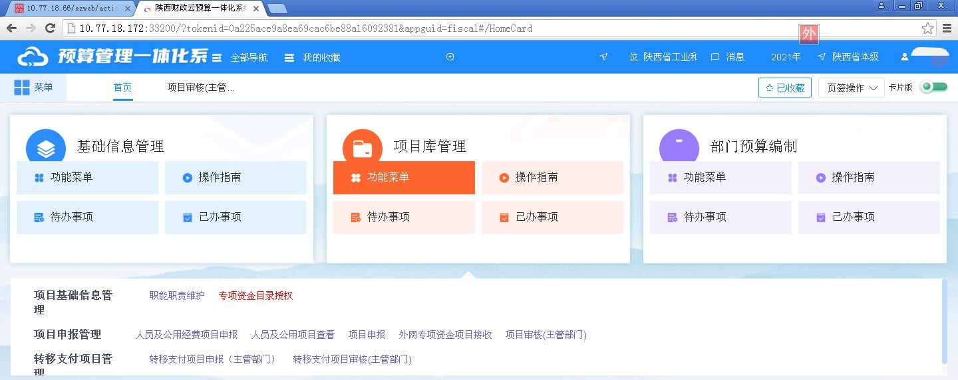
授权时，下级单位一定要全部选择：
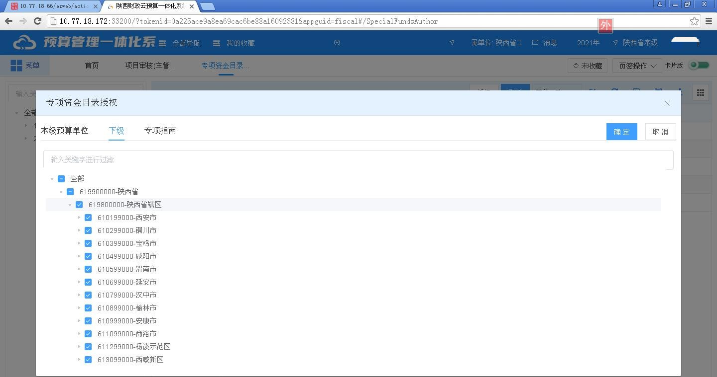
目前系统包含各高新区、开发区：
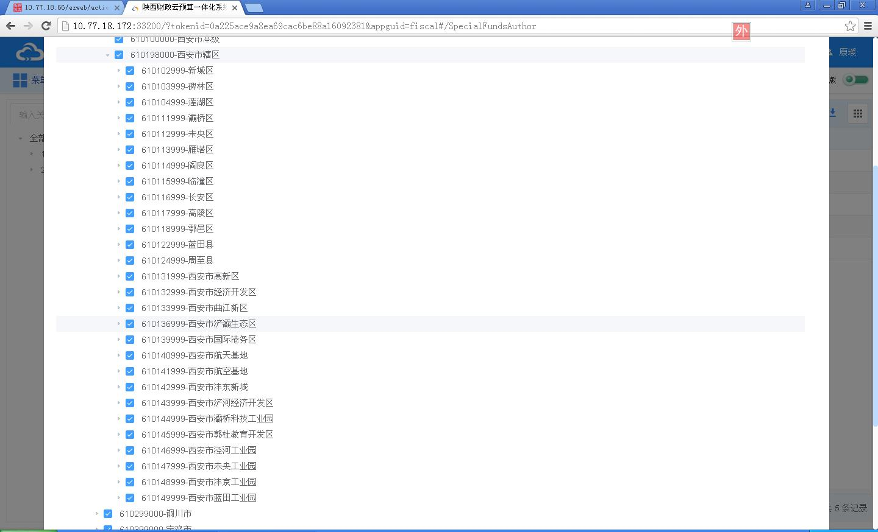
二、企业填报过程
申报单位需登陆陕西财政云项目库管理系统（http://czyxmk.sf.gov.cn)注册登录后，进入2023财年，依次点击“新增-陕西省-陕西省辖区-××市-××市辖区-××区本级-省级专项-2176中小企业发展专项资金-21760101中小企业发展专项资金-我已认真阅读申报指南并对填报内容的真实性负责-确定-进入填写内容状态（注意随时填写随时点击暂存进行保存）”进行网上申报。
填报具体内容时，存续状态选择“一次性项目”，项目名称填写“隐形冠军企业创新能力提升项目”，项目起始和终止年度均填写“2023”，项目期限选择“1年”，设立依据填写“《省级中小企业发展专项资金管理办法》”，项目实施所在地及上报地区必须选择至区县级本级，是否公示选择“是”。分年度计划支出中，只填写2023年度，不填写其他年度。在具体填报过程中，很多内容无法对应填写，把必填项填完，其他不涉及内容可以填写无，在“项目附件信息”中上传和纸质申报材料一致的申报材料电子文档，全部填写完毕后保存提交，注意内容应与纸质申报材料保持一致。
企业不能提交至市本级或者省本级。若提交错误，需联系区县工信主管部门退回或者直接删除，但再次填报时会显示项目重复申报，请联系财政云系统技术人员解决。
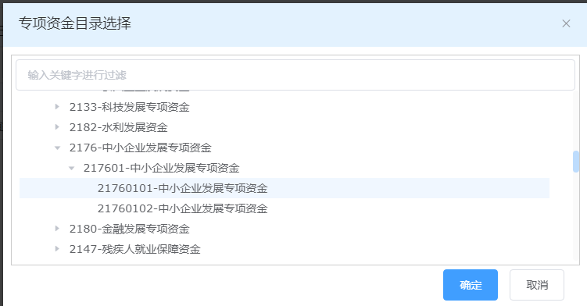

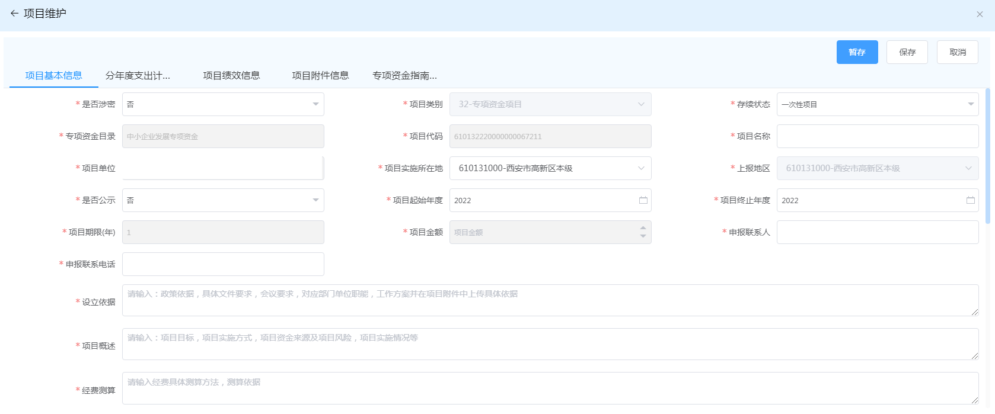

三、主管部门审核
企业申报成功后，提交所在区县，需要企业所属县、市工信及财政部门逐级审核后省级部门才能看到企业上报的资料。请各级工信、财政部门务必及时审核。
由于隐形冠军企业创新能力提升项目由各地市负责组织审核，财政云系统必须填报评审信息才可以审核通过，针对目前中小企业发展专项资金财政云系统审核时的具体问题做以下说明：
- 项目基本信息，填报企业系统上报内容中-项目基本信息中的-项目概述内容。
2、评审依据及标准，填报：按照通知要求审核上报
3、评审意见，填报：审核通过
4、评审专家名单，填报：未组织评审
5、评审报告附件，上传Word文件中写明：同意系统上报，以纸质上报文件为准。
6、审核时，企业提交之后，由区县工信主管部门审核通过后，提交至区县级财政部门，区县财政部门需审核2道手续，之后提交至市级工信部门，市级部门审核程序同区县级，最后市级财政部门审核2道手续完成后，在项目储备库里面就能看到项目，然后上报省工信厅。
7、区县在财政云审核时热点设置选择“年度热点”中的“122中小企业支持”。
8、各级财政、工信部门审核项目时，请在右上角切换至2023财年（因为默认进去是2022财年）。遇到企业提交了，但区县在“转移支付项目审核”中看不到的情况，点击“外网专项资金项目接收”后，再进入“项目审核”或者“转移支付项目审核”中审核项目。一般操作完系统会有半天时间的延迟，请隔半天时间再试。
9、省厅以纸质上报文件为准，但是如果在系统中未填报的项目不予支持。
五、其他说明
1、如系统填报过程中有问题请及时联系技术支持热线：029-68936999。
2、财政云在每个市、县（区）都驻有技术人员，如果区县在审核系统时，遇到任何问题，请联系区县工信部门及时对接区县财政部门，要取区县财政云技术人员联系方式，必要时可以过来协助处理。

按照《国民经济行业分类(GB/T 4754-2017)》大类行业填写所属行业。

